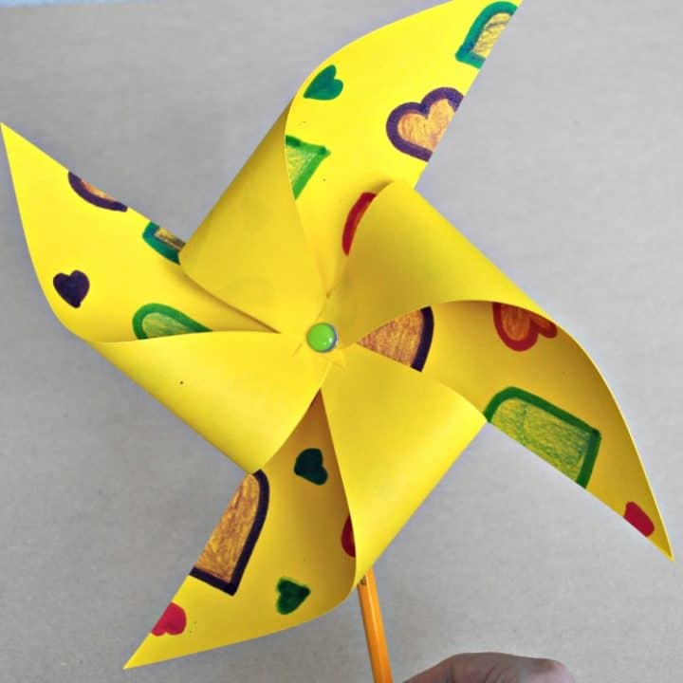
VETRNICA IZ PAPIRJA

Potrebuješ:
- papir (barvast, kolaž ali potiskan ovojni papir)
- svinčnik ali barvico (ki je več ne potrebuješ), lahko
tudi nabodalo za ražnjiče
- barvice, flomastre ali voščenke (za risanje vzorcev)
- risalni žebljiček
- škarje
- ravnilo.

Navodila za izdelavo vetrnice:
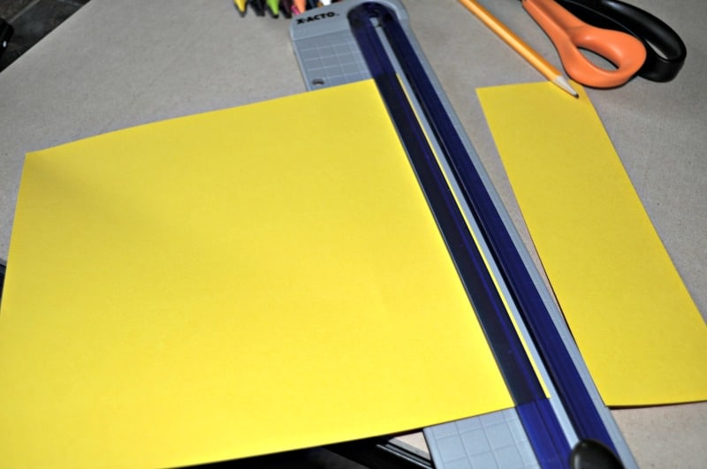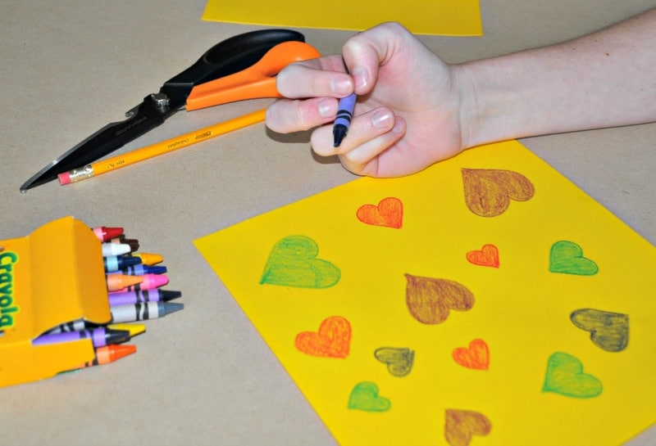
Vzemi izbrani papir in ga odreži v natančno obliko kvadrata (za srednje veliko vetrnico zadostuje velikost 14 x 14 cm). Nanj nariši vzorce po tvojih željah.
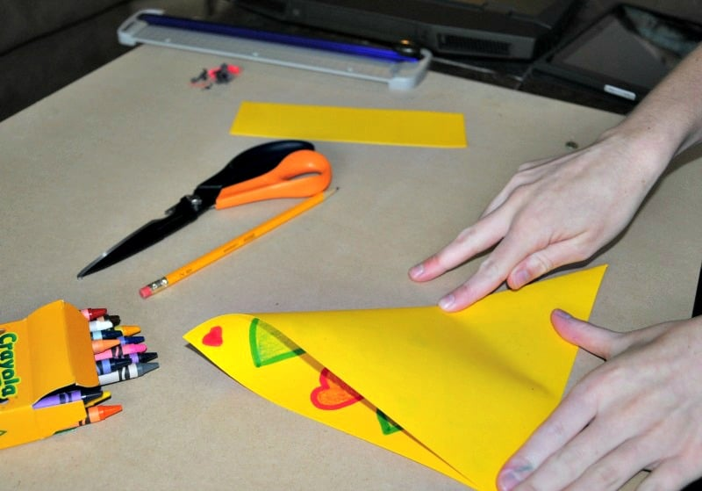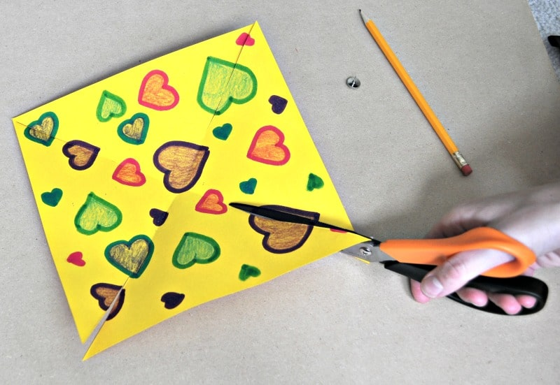
Na kvadrat s pomočjo ravnila nariši diagonali. Če ne želiš, da bi se na papirju poznale sledi svinčnika, se temu izogneš tako, da papir preprosto prepogneš, da oblikuješ trikotnik, nato pa rob učvrsti, pritisni s prsti po robu. Kvadrat nato razpreš, prepogneš v drugo smer in ponovno poudariš rob (pomagaš si lahko tudi z ravnilom). Na kvadrat nariši diagonali. Sedaj od sredine kvadrata odmeri na vseh štirih premicah 1,5 centimetra. To je točka, do katere zarežeš s škarjami.
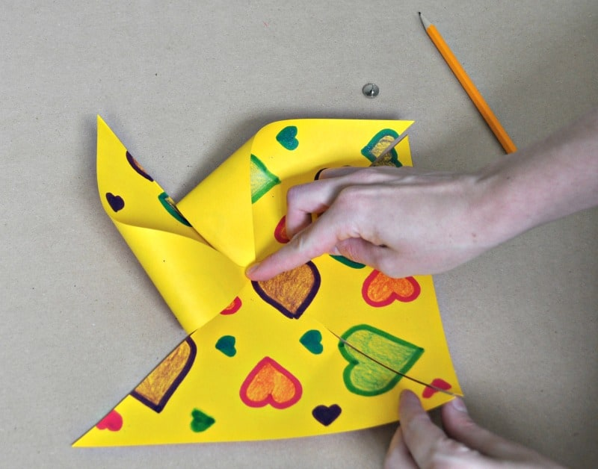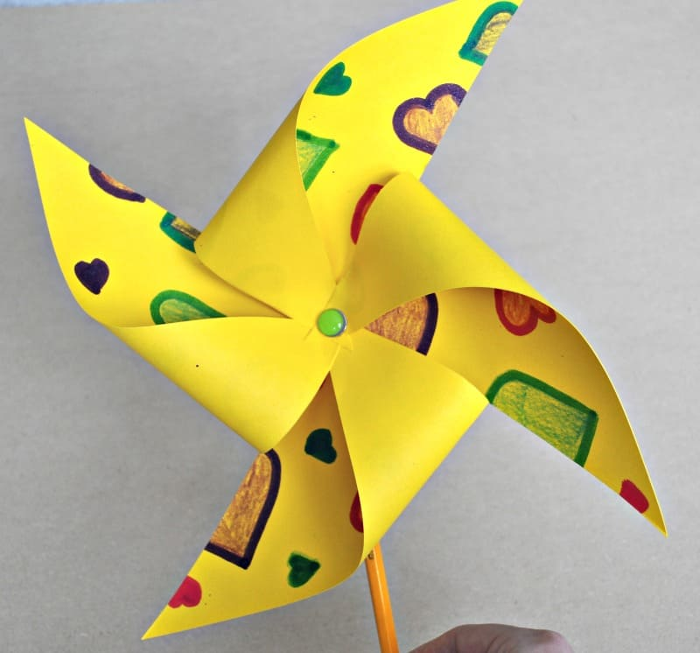
Iz barvne lepenke izreži majhen krogec in ga na sredini preluknjaj. Nato zavihaj krajce kvadrata proti sredini, nanjo položi krogec iz lepenke in vse skupaj prebodi z žebljičkom. Nato potisni žebljiček še v odpadno barvico ali nabodalo.

Tvoja vetrnica je končana. Zdaj pa le hitro na veter, da se bo zavrtela in ti z njo! Nato pa ji lahko na steblo prilepiš še nekaj listov iz lepenke in jo zasadiš v cvetlični lonček.

